Szentendre Rend-trend-je
A következő kiadvánnyal a Szentendrei Rendőrkapitányság munkatársai szeretnék tájékoztatni az érdeklődőket, mivel foglalkoztunk Mi
az elmúlt időszakban, a Dunakanyarban, Budakalásztól, Visegrádig

A dunabogdányi iskolában jártunk

A Szentendrei Rendőrkapitányság felé megkeresés érkezett a dunabogdányi Általános Iskola részéről, hogy rendőreink az első osztályosok számára egy ismrekedő előadást tartsanak.

Kapitányságunk a felkérésnek eleget téve, az iskolában a közlekedésrendészeti osztály munkatársai valamint a dunabogdányi körzeti megbízott beszélgetett a gyerekekkel.

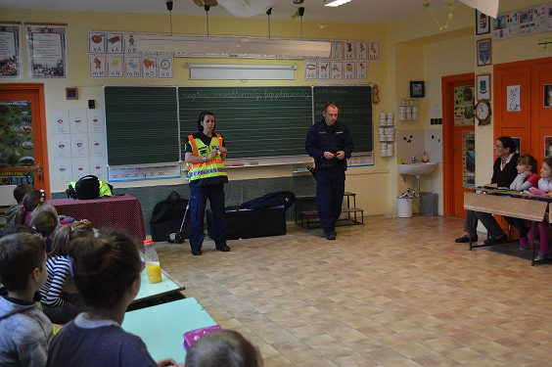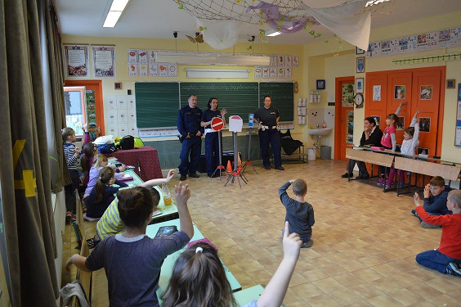

A tanteremben felállításra került egy mini KRESZ pálya is, ahol a közlekedési szabályokkal ismerkedhettek a kis diákok. Kollegáink megmutatták a rendőri egyenruhát, a rendőrt igazoló jelvényt, valamint egy intézkedéstaktikai bemutatót is tartottak az egyenruhás kollegák.

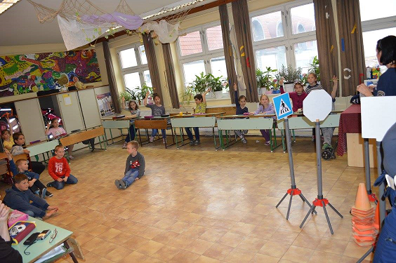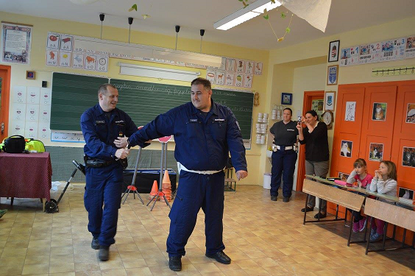

https://www.facebook.com/Szentendre-Város-Baleset-Megelőzési-Bizottsága-293292370805700/
Városligeti rendőrnap

2016. április 23-án Budapesten, a Városligetben került megrendezésre a VI. Rendőr-és Tűzoltónap. A rendezvényre meghívást kaptak a rendészeti képzésben részt vevő szakközépiskolák is, melyen az illetékességi területünkön található Sashegyi Sándor Általános Iskola és Művészeti-, és Rendészeti Szakközépiskola diákjai vettek részt, Gebhardt Uwe rendészeti oktatóval. A Szentendrei Rendőrkapitányság részéről Oláhné Pákozdi Andrea személyügyi elóadó, valamint Czető Gyula r. főtörzsőrmester Pomáz körzeti megbízottja vett részt, az országos eseményen ők képviselték kapitányságunkat.

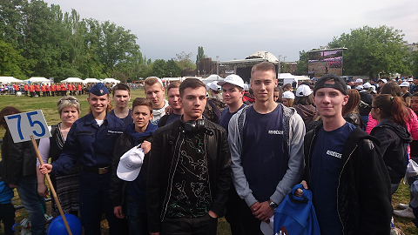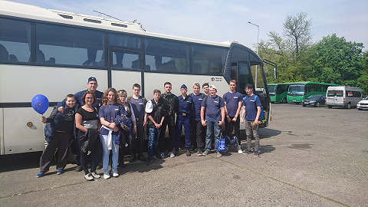

Szentendrei dobogós siker a forgalomirányító versenyen

2016. április 26-án Budaörsön rendezték meg VI. Szakmai Közlekedésrendészeti Verseny rendőri karos forgalomirányító versenyszámának Pest megyei döntőjét. A forgalomirányító verseny elméleti és gyakorlati fordulóin tizenöt pest megyei rendőr mérte össze szakmai tudását. A tavalyi évben megrendezett versenyen győzedelmeskedett Szabad Krisztina r. tőrzsőrmester, az idén harmadik helyezést ért el. Az elért szép eredményhez gratulálunk!

